Приводим домовые знаки в соответствие с Правилами
благоустройства территории муниципального образования город Торжок

Администрация муниципального образования город Торжок информирует собственников объектов недвижимости, что Правилами благоустройства территории муниципального образования город Торжок, утвержденными решением Торжокской городской Думы от 24.12.2012 № 152, установлен порядок размещения домовых знаков (вывески, содержащие информацию о номере здания, наименовании территориальной единицы).

Форма
домового знака на территории г. Торжка

В исторической части города
тип 1
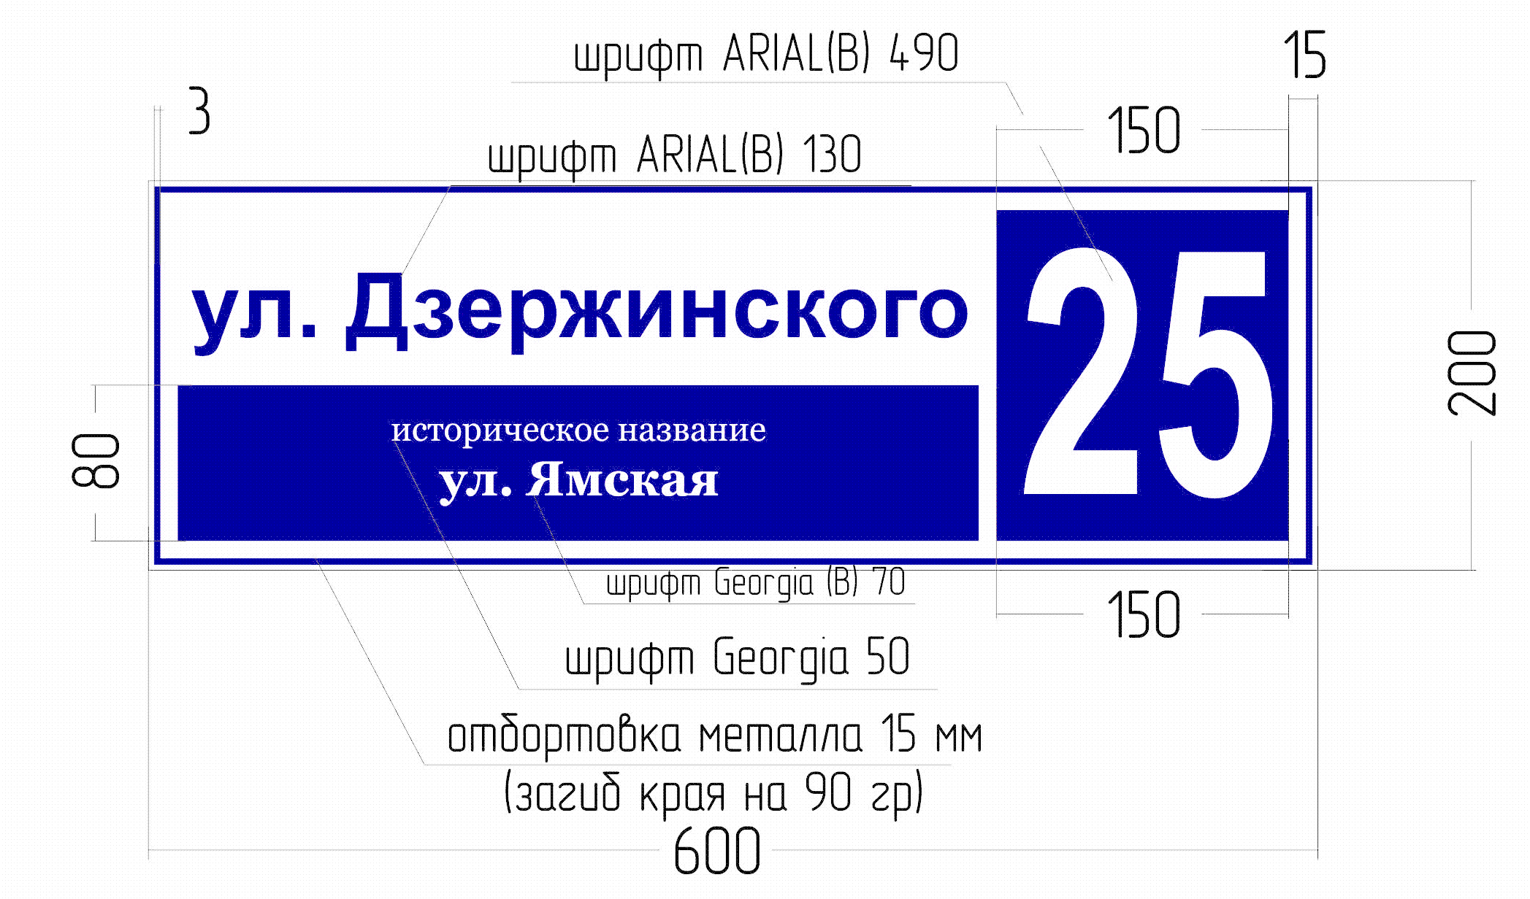
На многоквартирных жилых домах
тип 2
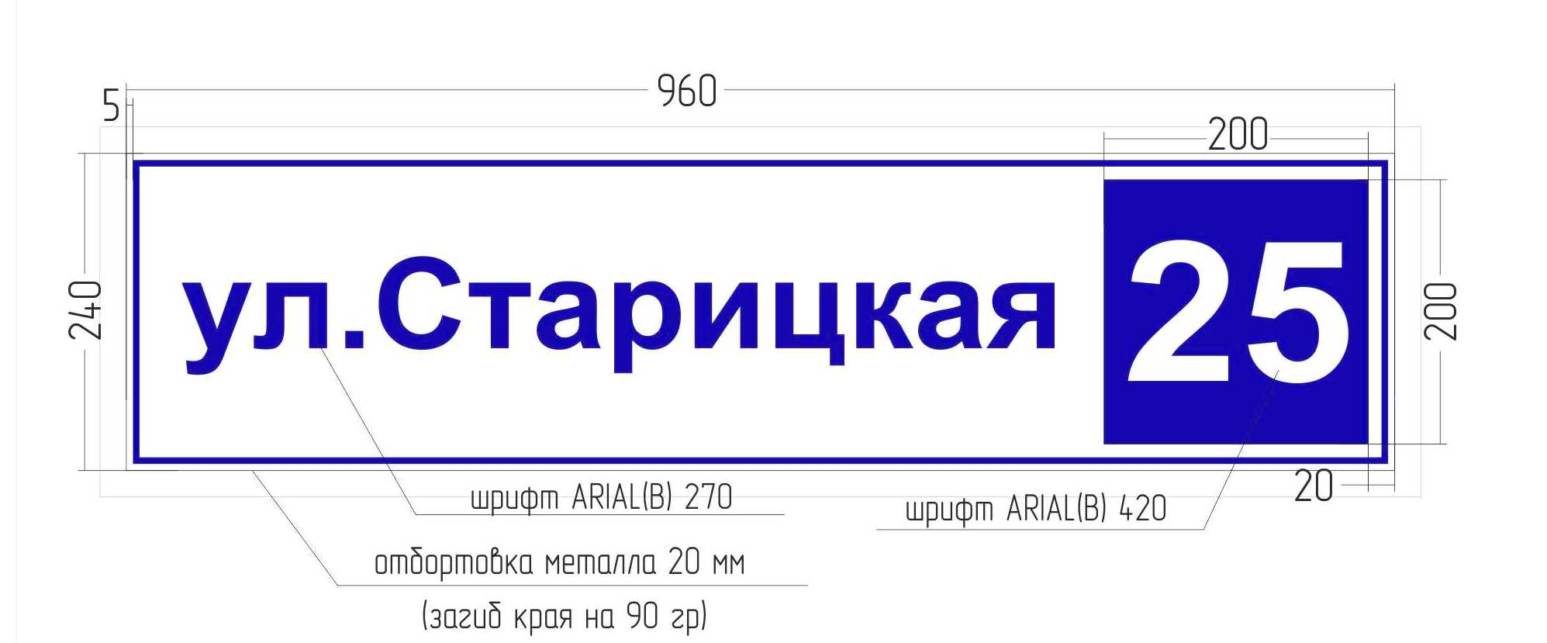

На индивидуальных жилых домах
тип 3
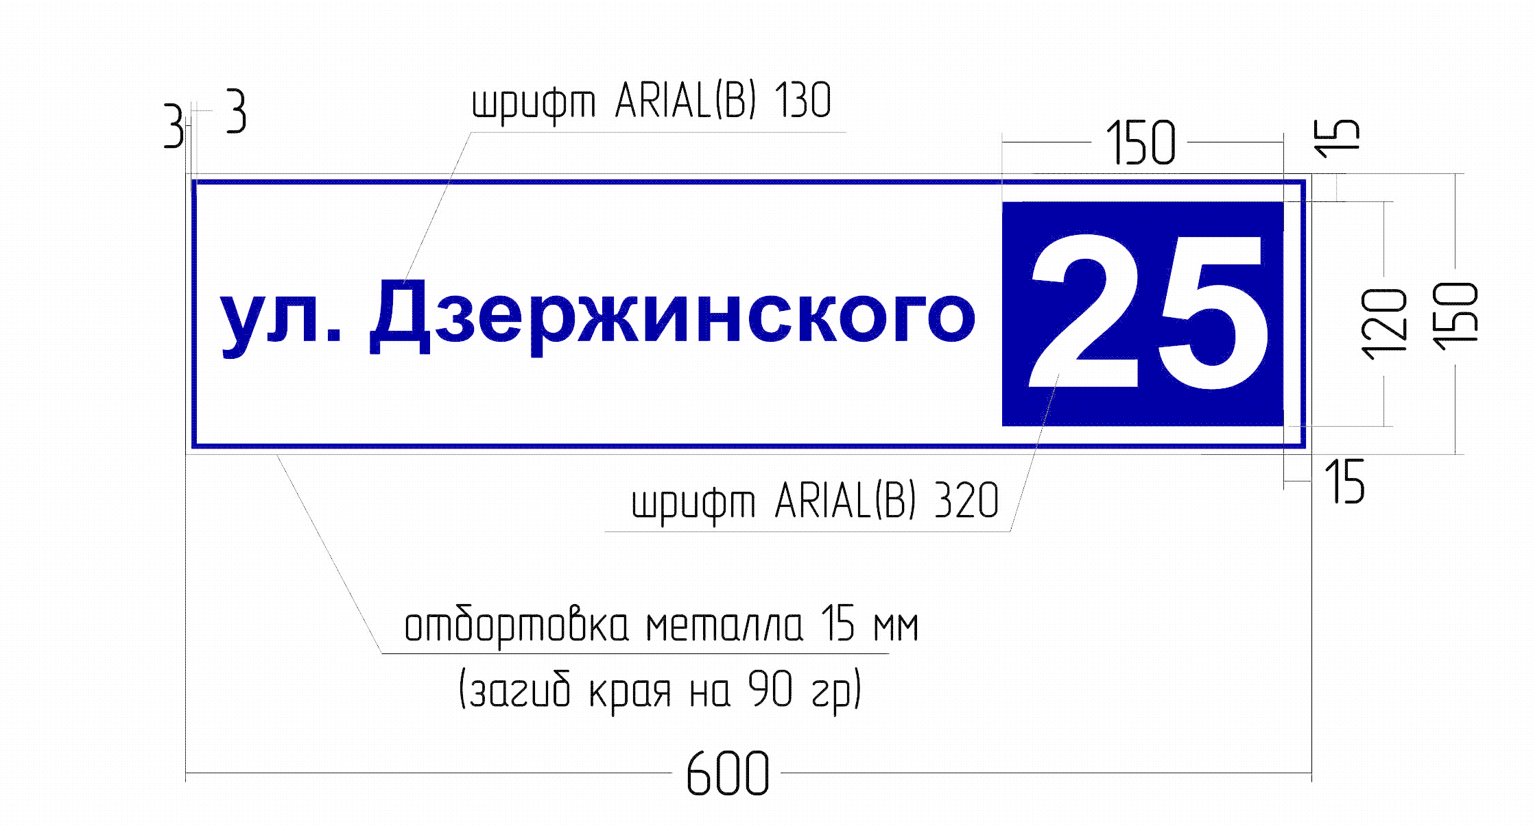
Номер здания
Домовой знак представляет собой световой короб (с внутренней подсветкой) или пластину, соответствующими объекту размерами (тип 1,2 и 3), выполняется на белом фоне буквы синего цвета, номер дома на синем фоне цифры белого цвета, по периметру пластинки рельефная рамка синего цвета. Номер здания (тип 4) выполняется на синем фоне буквы белого цвета, по периметру рамка белого цвета.
Световой домовой знак: молочный акрил 3 мм, прямая УФ печать по акрилу, оцинкованная сталь 0,55, подсветка люминесцентные лампы или LED диоды.
Не световой домовой знак: оцинкованная сталь 0,55, сольвентная печать, ламинация, загиб края в зависимости от типа домового знака.
тип 4
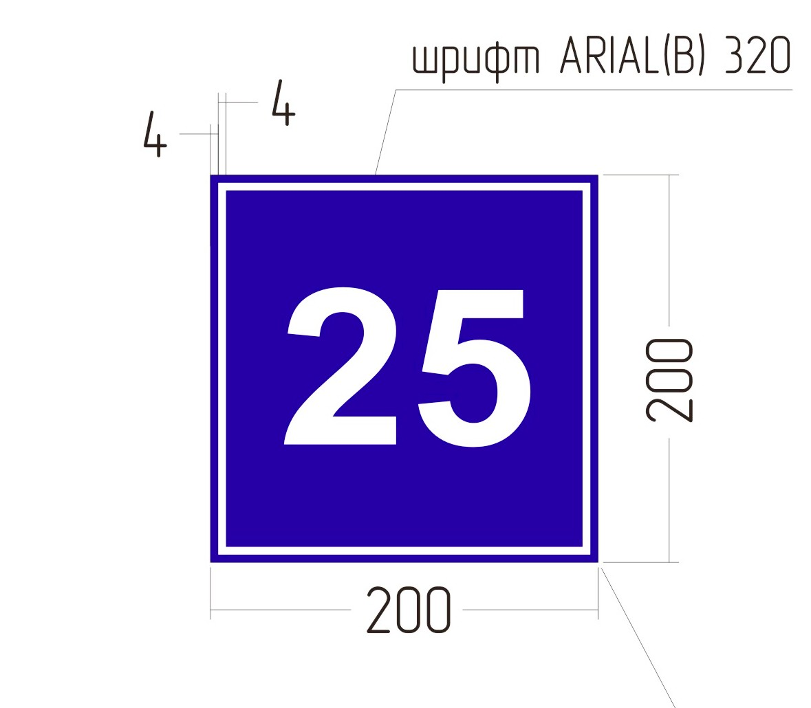
Порядок размещения домовых знаков.

«2.14.1. Здания оборудуются вывесками, содержащими информацию о номере здания, наименовании территориальной единицы (далее - домовые знаки).
2.14.2. Домовые знаки содержатся в чистоте и исправном состоянии.
2.14.3. Установка, ремонт и восстановление домовых знаков, расположенных на многоквартирных жилых домах, проводятся собственниками или хозяйствующими субъектами, на которых возложены обязанности по содержанию жилищного фонда, по мере необходимости. Обязанности по установке, ремонту и восстановлению домовых знаков, расположенных на иных зданиях и сооружениях, возлагаются на собственников зданий и сооружений.
2.14.4. На каждом вновь построенном и вводимом в эксплуатацию здании домовые знаки размещаются застройщиком в период ввода объекта в эксплуатацию.
2.14.5. При ремонте фасадов домов указатели с наименованиями территориальных единиц и номерами домов должны быть восстановлены к моменту окончания ремонта.
2.14.6. При переименовании территориальной единицы указатели должны быть заменены на новые не позднее месяца со дня вступления в силу решения о переименовании.
2.14.7. Все указатели с наименованиями территориальных единиц и номерами домов в соответствии с приложением 8 к настоящим Правилам должны быть размещены на фасадах зданий:
2.14.7.1. указатель с наименованием территориальной единицы размещается на углу фасада здания на пересечении улично-дорожной сети. Наименование должно быть полным. Используются сокращения: ул., пер., ш., пл., наб. (за исключением слов "бульвар" и "проезд");
2.14.7.2. номерной знак дома, расположенного по нечетной стороне территориальной единицы, размещается с левой стороны фасада здания, а по четной стороне - с правой стороны фасада здания (при ориентации со стороны тротуара).
При большой протяженности фасада одного здания допускается установка двух номерных знаков;
2.14.7.3. номер корпуса обозначается цифрой (например: корп. 2), которая размещается в номерном знаке под номером дома;
2.14.7.4. в районах с глубинной застройкой нумеруются дома, выходящие на магистрали (улицы, переулки и пр.), идущие по границе квартала или микрорайона.
Дома, расположенные в глубине застройки, получают номер дома, расположенного на магистрали (улице, переулке и пр.), за которым они расположены, и дополнительно номер корпуса или буквенный литер (а, б, в, г и т.д.) через дефис (например: 40-а);
2.14.7.5. порядковый номер одноименных улиц, переулков и прочих территориальных единиц ставится в начале названия и пишется цифрой (например: 1-й пер. Пугачева или 1-й Зеленый проезд);
2.14.7.6. в целях восстановления исторических названий улиц на территории города размещать домовые знаки (тип 1) с двойным наименованием на зданиях в начале и конце территориальной единицы, а также в промежутках на памятниках по согласованию с отделом архитектуры и градостроительства администрации города. Двойные наименования территориальных единиц на домовых знаках указываются согласно приложению 10 к настоящим Правилам.
2.14.8. Запрещается произвольное написание номеров и наименований территориальных единиц на фасадах зданий и сооружений, не соответствующих утвержденным формам согласно приложению 8 к настоящим Правилам.
2.14.9. Ответственность за постоянное наличие, правильное размещение и содержание домовых знаков с наименованиями территориальных единиц и номерами домов на фасадах зданий и сооружений несут собственники зданий, строений, сооружений, управляющие организации всех форм собственности.
2.14.10. Написание наименований территориальных единиц производится в соответствии с реестром территориальных единиц муниципального образования город Торжок согласно приложению 9 к настоящим Правилам.»

В случае не соответствия домового знака утвержденной форме, статьей
27 Закона Тверской области от 14.07.2003 № 46-ЗО «Об административных правонарушениях» предусмотрен административный штраф на граждан в размере
от трехсот до шестисот рублей; на должностных лиц - от двух тысяч пятисот до пяти тысяч рублей; на юридических лиц - от десяти тысяч до двадцати тысяч рублей.

Информируем Вас, что с Правилами благоустройства территории муниципального образования город Торжок, утвержденными решением Торжокской городской Думы от 24.12.2012 № 152, Вы можете ознакомиться на сайте администрации муниципального образования город Торжок: admtorzhok@yandex.ru.

За дополнительной информацией обращаться в отдел архитектуры и градо-строительства администрации города Торжка (г. Торжок, ул. Медниковых, д. 9,
тел. 9-14-31)

